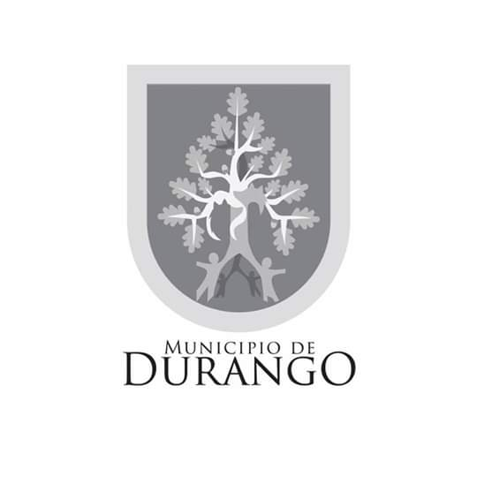

**SÍNTESIS CURRICULAR**



**L.A.E. Francisco Franco Soler**

**DIRECTOR MUNICIPAL DE MEDIO AMBIENTE**

**Dirección: Calle Aquiles Serdán No 473 Zona Centro**

**Teléfono /cisco: (618)-137- 59**

**Correo Electrónico**

**ffranco_soler@hotmail.com**

**Nivel Máximo de Estudios:**

**Licenciado en Administración de Empresas – Universidad Interamericana para el Desarrollo (UNID)**

**Experiencia laboral:**

* **Secretario General Movimiento Territorial (MT) en el municipio Durango 2013 – 2016**
* **Coordinación de Campaña “Sonríe” para Alcalde 2013**
* **Director del Instituto Municipal de la Juventud 2012 – 2013**
* **Presidente Frente Juvenil Revolucionario Durango 2010 – 2012**
* **Presidente Fundador del CEDUP Consejo Estudiantil para el Desarrollo de Universidades Privadas A.C. 2008 – 2010**
* **Miembro Directivo del CEJ Consejo de Empresarios Jóvenes Durango A.C.2009 – 2010**
* **Presidente de la Sociedad de Alumnos Universidad Tec Milenio 2008-2009**

**Otros Datos Relevantes:**

* **Dirigente Municipal del Partido Verde Ecologista de México Durango noviembre 2016 – Actualmente**
* **Coordinador Político del Partido Verde Ecologista de México Durango 2016**
* **7mo Regidor suplente electo por el municipio de Durango 2016 - 2019  
  5to. Regidor Suplente electo por el municipio de Durango 2010 -2013**
* **Secretario de la Comisión de Ecología y Medio Ambiente 2017**
* **Candidato a Diputado Federal por el 4to. Distrito 2018.**